**Deep-Learning-for-Autonomous-Driving**

**Lab2 : Image classification**

ID : 310605007

Member : 鄭晴立

Department : 機器人學程

目錄

表目錄 2

圖目錄 2

1. Discussion 3

1.1. Problem of class 0 3

1.2. Data augmentation 3

1.3. 重複的Data 4

1.4. Testing與training data 特色差異過大 4

2. Task1 5

2.1. hyper parameter 5

3. Task2 6

3.1. Learning rate schedule 6

3.2. Hyper parameter 6

3.3. Net 7

3.4. Visualize feature maps 8

3.5. Comparison with the pretrained model 9

3.6. Task2 conclusion 9

# 表目錄

表 一 重複Data刪除前後數量 4

表 二 Task 1 hyper parameter 5

表 三 Task 2 hyper parameter 6

# 圖目錄

圖 一 第0類不易區分 3

圖 二 Data augmentation 3

圖 三 重複Data刪除前後數量長條圖 4

圖 四 Task 1 Accuracy 及 Loss 5

圖 五 Learning rate schedule 6

圖 六 model implement 7

圖 七model 7

圖 八 pretrained model 的 feature map 8

圖 九 non- pretrained model 的 feature map 8

圖 十 不同layer的feature map 8

圖 十一 Non-Pretrained model 的 accuracy和Loss 9

圖 十二 Pretrained model 的 accuracy和Loss 9

# Discussion

## Problem of class 0

利用resnet 的 pretrained model 去測試，發現第0類是模型分不出來的關鍵，因此決定採用兩次驗證的方式，先區分第0類，再區分其他類。

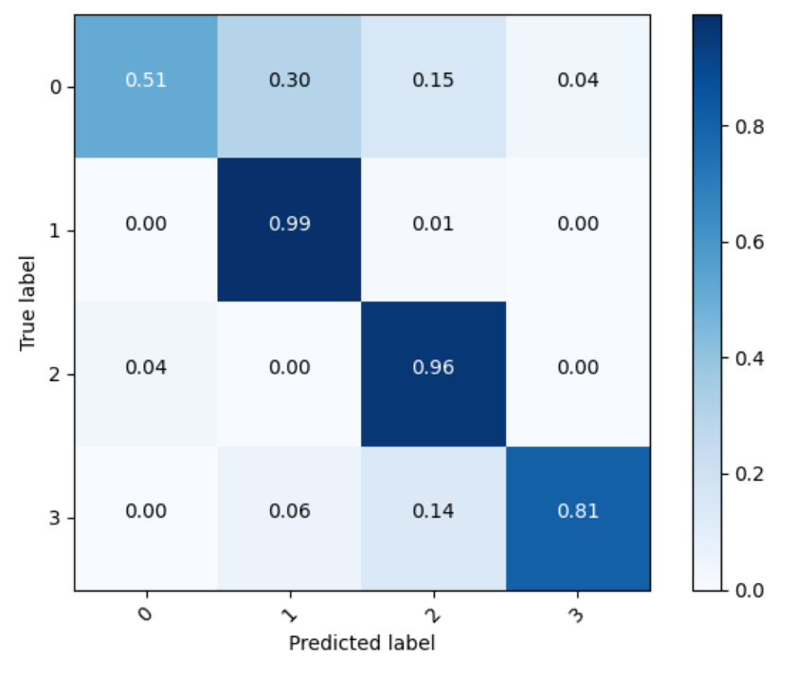

圖 一 第0類不易區分

## Data augmentation

經觀察，水平、垂直翻轉及裁切皆能造出可用資料，而旋轉則須控制在10度以內，避免訓練多餘特徵。

圖 二 Data augmentation

## 重複的Data

Testing data 及Training data有過多重複資料，以至於會有過多重複的訓練，且上傳kaggle會導致testing accuracy 不一定能反映模型表現，例如，模型剛好對於重複的圖片有良好的辨識度，那這樣模型就會被高估，Testing data與助教反映後，已經處理了，Training data影響不大，但我還是把重複的圖片刪掉。

表 一 重複Data刪除前後數量

|  |  |  |  |  |  |
| --- | --- | --- | --- | --- | --- |
|  | Training Data | | | | Testing Data |
| 類別 | glioma_tumor | meningioma_tumor | no_tumor | pituitary_tumor | All |
| 刪除前 | 826 | 822 | 395 | 827 | 394 |
| 刪除後 | 818 | 814 | 327 | 810 | 314 |
| 刪除數 | 8 | 8 | 68 | 17 | 80 |

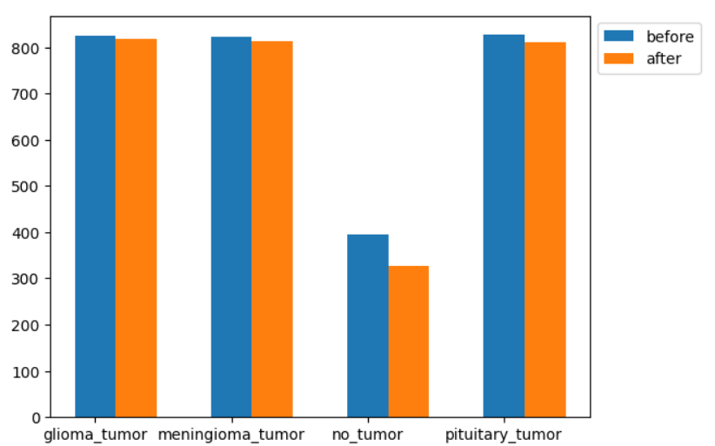

圖 三 重複Data刪除前後數量長條圖

## Testing與training data 特色差異過大

由於Training accuracy及 validation accuracy 皆無法反映最終上傳至kaggle的testing accuracy，其差異會到10%以上。

# Task1

由於Task1僅要求Validation 的Accuracy 因此問題不大，並不需要太多epoch就可以達到Accuracy要求。

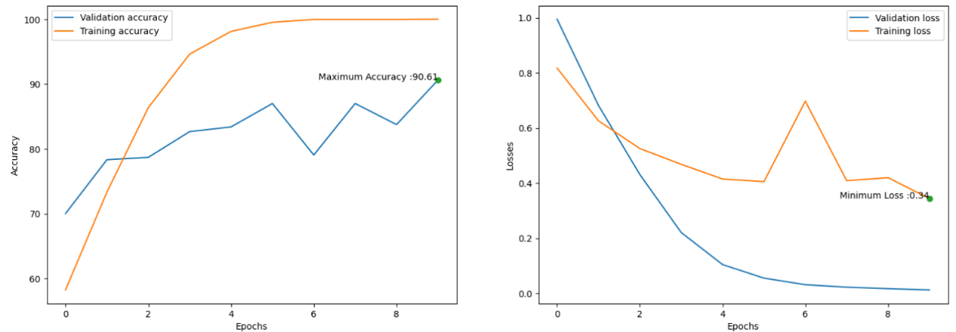

圖 四 Task 1 Accuracy 及 Loss

## hyper parameter

表 二 Task 1 hyper parameter

|  |  |
| --- | --- |
| Parameter | Neural Network |
| Net | ResNet18 |
| Optimizer | Adam |
| Learning rate | 0.00001 |
| Epoch | 10 |
| Loss function | Cross Entropy Loss |
| Batch size | 32 |

# Task2

## Learning rate schedule

由於model一開始不穩定，因此用較小的Learning rate，隨著loss 變動較小時，開始以較大的Learning rate，到後期逐漸收斂時在小的Learning rate去靠近。

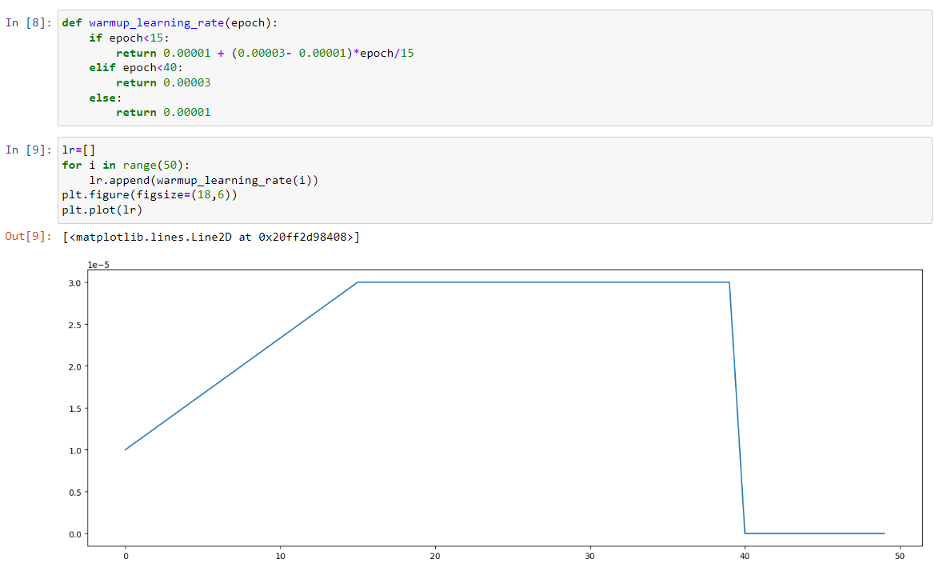

圖 五 Learning rate schedule

## Hyper parameter

表 三 Task 2 hyper parameter

|  |  |
| --- | --- |
| Parameter | Neural Network |
| Optimizer | Adam |
| Learning rate | 0.00001 |
| Epoch | 500 |
| Loss function | Cross Entropy Loss |
| Batch size | 64 |

## Net

參考網路上的資料，決定用VGG Net去嘗試，並調整Dropout，必避免overfitting。

圖 六 model implement

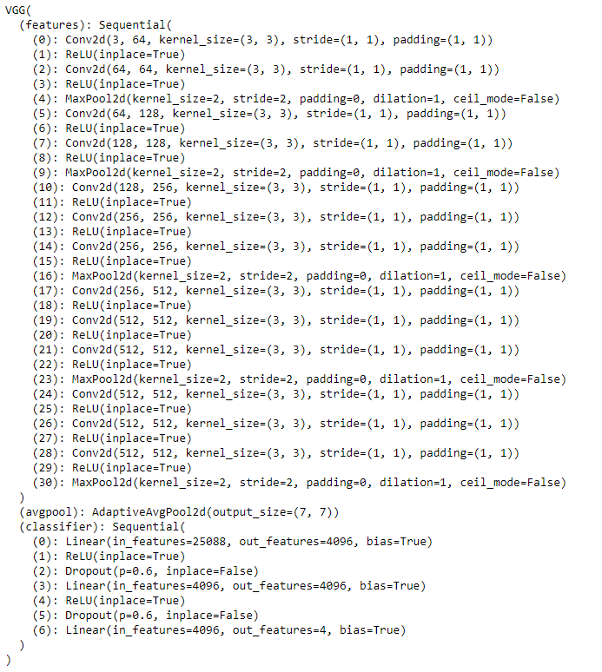

圖 七model

## Visualize feature maps

Pretrained model 的feature map清晰許多，其分類能力也較佳，不同尺度的feature map所抓取的特徵不一定能夠用普通視覺分辨，但明顯能看出不同尺度的作用。

|  |  |
| --- | --- |
| 一張含有 文字, 並排的, 磚, 浴室 的圖片  自動產生的描述  圖 八 pretrained model 的 feature map | 圖 九 non- pretrained model 的 feature map |

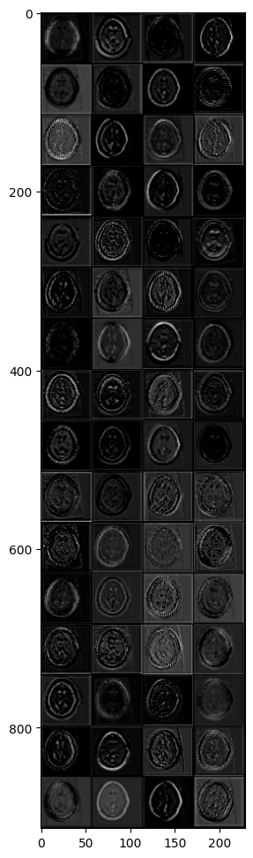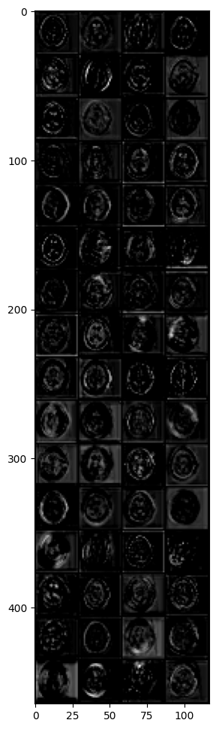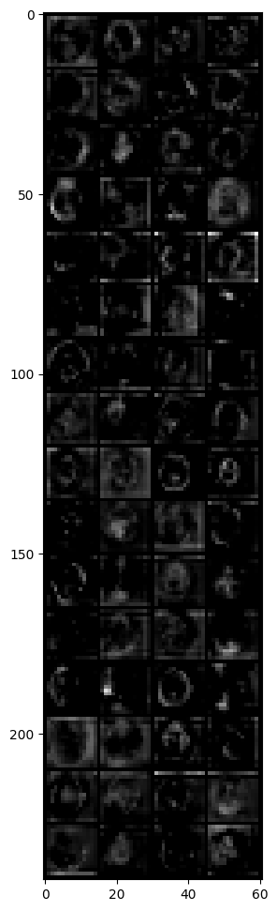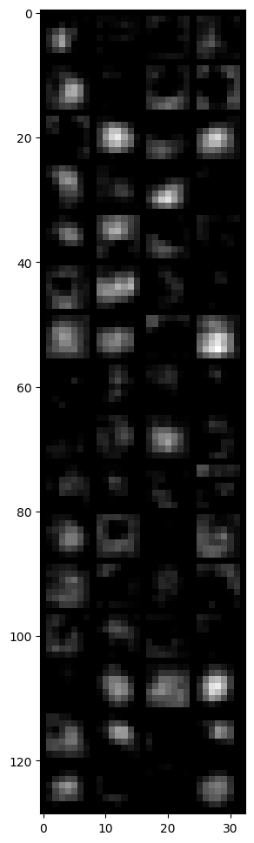

圖 十 不同layer的feature map

## Comparison with the pretrained model

Pretrained model 能使accuracy快速提升並收斂。

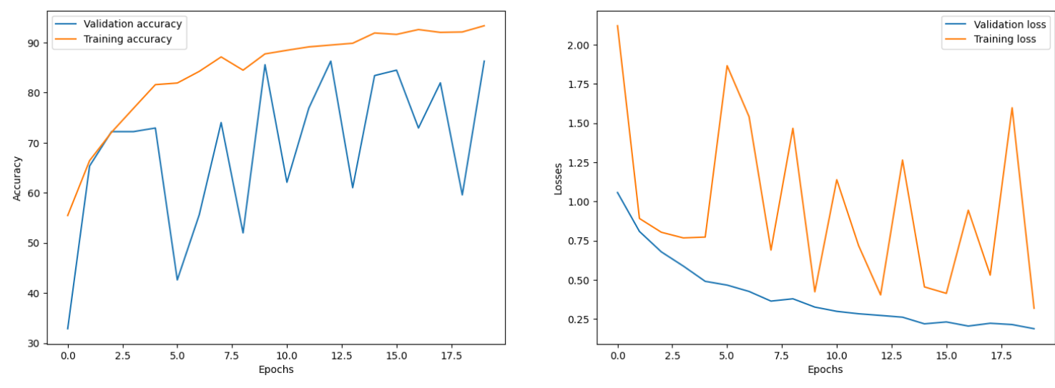

圖 十一 Non-Pretrained model 的 accuracy和Loss

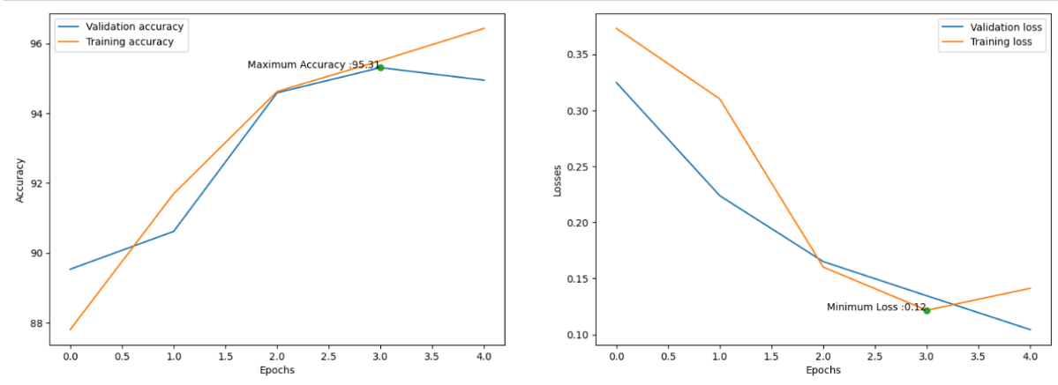

圖 十二 Pretrained model 的 accuracy和Loss

## Task2 conclusion

本次的Validation data很難test data 的accuracy，但肉眼也無法分辨出data的問題，因此只能嘗試，唯一能確定是是第0類難以分辨，因次，分兩次分類能達到不錯的效果。